杯水車薪 於事無補

原创 简思智库 [简思智库](javascript:void(0);)

**简思智库**

微信号 GNSSTT

功能介绍 策者简也，思而后行。

2023-03-01[原文](https://mp.weixin.qq.com/s?__biz=MzUyNzQyMzYwNQ==&mid=2247493955&idx=1&sn=df12634d88a613c194fc69971268351d&chksm=38c546e905e53db9183b92be197b5987d401b4c47b0e1242fc623fbc64b0cd1ad7c11eaf6288&scene=27#wechat_redirect&cpage=68) 发表于

收录于合集 #香港的声音 241个





**簡思智庫有話説：**

有相當條件下增加使用港珠澳大橋的兩地車牌數目，這對使用量或者略有幫助。

**這是簡思智庫的第 753 篇原創**

**作者：**張志剛，全國政協委員，香港一國兩制研究中心總裁。

上周本欄討論港珠澳大橋的使用情況之後，有朋友閱後特別經大橋再去澳門一次，而他居住紅磡，算是九龍區內交通非常便捷的位置。

他刻意全程都用一般市民都會使用的交通工具，不乘坐的士，結果由出門計起，到抵達澳門市中心的酒店，前前後後，一共花了4小時！

上周本欄已經做了一個計算，個人由中環辦公室坐地鐵到上環碼頭，抵達澳門酒店大約可以在2小時內搞定。

如果由紅磡乘坐地鐵，充其量多花15分鐘，本來可以用2小時15分鐘的出行時間，現時一搞，結果搞出4個小時，而且中間是花了1000億元公帑投資的大橋，其荒謬則不止於車慢過船了。

4個小時的花費，有近一半是由紅磡坐機場巴士到大橋橋頭，以及落橋之後乘坐巴士到酒店，兩者都花上1個小時，加起來就佔了一半的出行時間。

當然，下橋到澳門關口以後的設計，不在香港特區政府管轄範圍之內，而澳門關口的設計比較迂迴，不但步行距離遠，而且上落次數多，經常為使用者包括澳門居民所詬病。

而乘坐公共交通進入澳門市區的時間也近於不必要的長，但這些問題，其實可以通過增加輔助設施，以及增加交通工具的班次加以舒緩，大不了旅客多花幾十元，乘坐的士也可以減短大約半個小時的旅程。

但如果不推行「一地兩檢」，仍要維持「三上三落」，就算減省半個小時的旅程時間，也要花費3個半小時，這完全不能達到「便民提效」的目標。

以前因為反對派的渲染，把「一地兩檢」形容為妖魔鬼怪，所列舉的反對理由，都是無中生的天方夜譚，西部通道和高鐵的「一地兩檢」行之有年，出過甚麼問題？

香港要融入國家發展大局，充分利用大灣區的資源和條件，人員方便快捷流動是必然條件。

港珠澳大橋的建設，也是以此為大目標，花上4個小時前赴澳門的經驗，只是說明目前安排不善的其中一例。

而大橋使用量嚴重偏低，更是一個嚴重的問題。疫情之前，每日使用量平均只有4300架次，遠低於預測的流量。

根據中交公路規劃設計院(公規院)於2008年，為大橋項目進行可行性研究時所作的評估，使用大橋的汽車流量見附表：

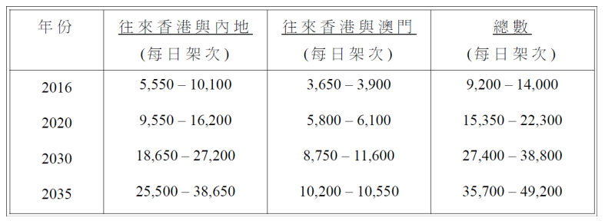

*表：行車量的預測*

如果以通車之後初期的情況來做推測，大橋的流量是不可能達到預期，更何況珠江兩岸的通江設施正在增建。

而事實上，在2008年的預測，其實也是偏向保守，大橋的實際操作可以容納的車流量，應該遠不止於49200之數。

我們不妨參考一下未有其他過江大橋時的虎門大橋流量，虎門大橋的車線和港珠澳大橋相近，其最高峰的流量是每日超過10萬架次。

在這個高峰流量時，其中一些代價是行車比較緩慢和擁擠。用虎門大橋最高流量打一個8折，港珠澳大橋如果被充分利用，每日8萬架次是完全沒有問題。

以此作為基準，那港珠澳大橋在2035年的預測流量，也是充分利用流量的一半，實際用量也只有1/20！

在2008年的預測，還沒有把在明年落成通車的深中通道計算在內，深中通道對港珠澳大橋構成多大的威脅，現在還不好下定論，有人認為影響大，有人認為影響小。

認為影響小的論據，主要是目前其他原有的陸路口岸，尤其是距離最近的西部灣通道仍然對兩地車牌有嚴格限制，除非這些限制大幅度放開，否則可以使用深中通道的香港車輛仍然有限。

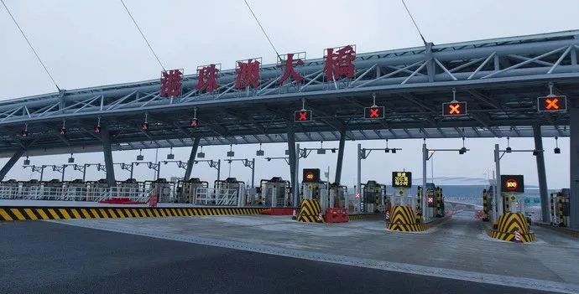

這種推論自然有其道理，但主要還是建基於人為的管控措施，一定要把西部通道過關的車輛數目嚴控。

但已經擁有兩地牌的汽車，仍然會按照其出行路線的便捷來挑選路線，所以深中通道在一定程度上仍會分流港珠澳大橋的流量。

就算撇除深中通道的威脅，以目前現況4千多的流量，幾時可以提升到預計9200到14000的流量，真的是望天打卦。

一國兩制研究中心早在大橋開通之前，已經預先警告過「三上三落」所帶來耗時不便以及車流量不足的問題，把香港關口推前到珠海／澳門關口，實施「合作查驗、一次放行」的模式，把「三上三落，兩地檢查」改為「兩上兩落、一次放行」是可以為乘坐一般公共交通工具的市民帶來便利。

而大幅放寬私人汽車使用大橋進入澳門和珠海，而其中尤其是以珠海為目的地更是重中之重。

目前的補救方法，是在有相當條件下增加使用港珠澳大橋的兩地車牌數目，這對使用量或者略有幫助。

但如果以預算的最高點，每日49200為目標，那就是杯水車薪，於事無補。

**不念过去**

**END**

**不畏将来**



欢迎您投稿原创文章到简思智库，让您的声音被更多人听到



请长按下方二维码添加简思智库工作微信投稿。（或搜索添加微信ID：**GTT_CN**）









**感谢阅读，请关注我们，或点右下角“赞”和“在看”分享。**



### 精选留言

用户设置不下载评论